Муниципальное бюджетное дошкольное образовательное учреждение «Детский сад «Берёзка» р.п. Самойловка Самойловского района Саратовской области»

**Семинар-практикум**

**для родителей**

**«Книги-наши лучшие друзья»**

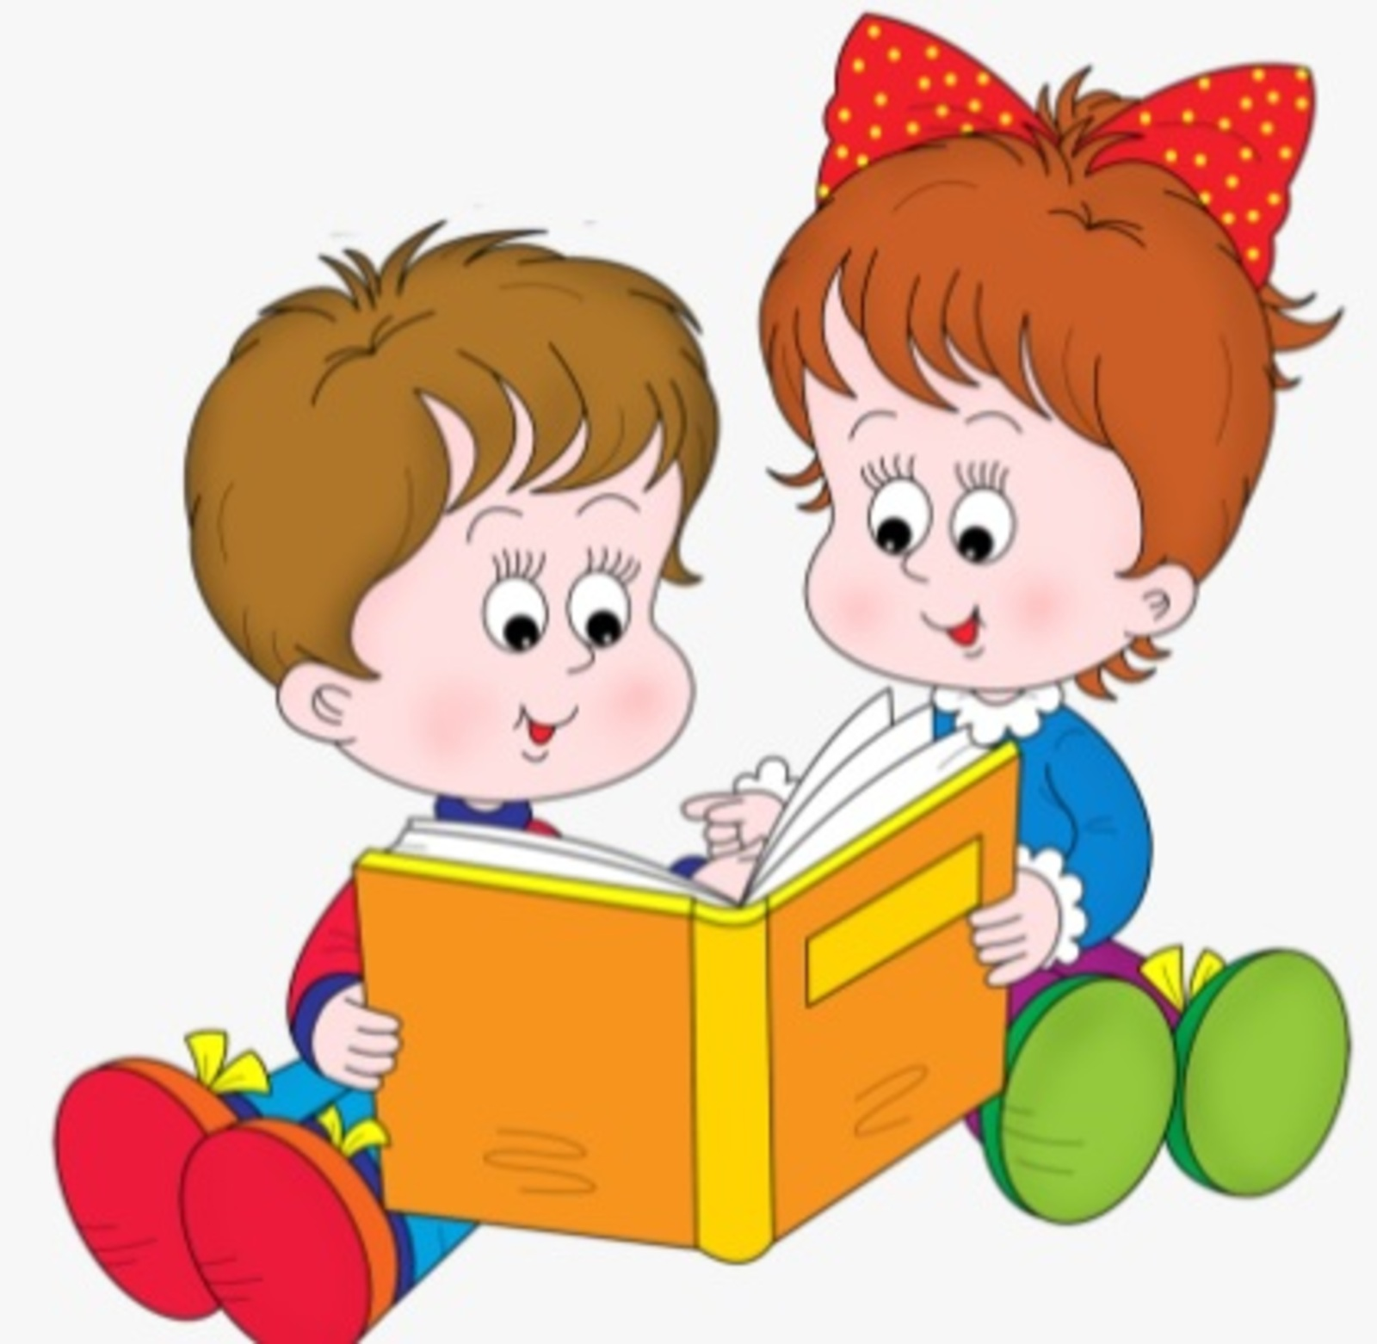

Подготовила: воспитатель

Шикина Анастасия Сергеевна

**-2021-**

**Цель:** подведение родителей к выводу о том, что чтение детям книг играет огромную роль для их всестороннего развития.

**Задачи:**

-расширять представления родителей о роли книги в воспитании ребёнка;

-стимулировать самообразование родителей;

-прививать навыки читательской культуры;

-воспитывать бережное отношение к книге.

**I .Вступительная часть**

                                 Уважаемые родители!

Книга - учитель, книга - наставник.

Книга – близкий товарищ и друг.

Ум, как ручей, высыхает и старится,

Если выпустишь книгу из рук.

Книга – советчик, книга – разведчик,

Книга – активный борец и боец.

Книга нетленная память и вечность,

Спутник планеты земли, наконец.

Книга не просто красивая мебель,

Не приложенье дубовых шкафов,

Книга – волшебник, умеющий небыль,

В быль превращать и в основу основ.

(В.Боков)

Тема нашей встречи – «Книги - наши лучшие друзья».

Сегодня, нам предстоит ответить на главный вопрос: какое место в семейном воспитании ребёнка принадлежит книге?

**II Обозначение проблемы. Упражнение «Выбери дистанцию».**

Символ обсуждаемой темы – детская книга (*кладёт её на куб в центре комнаты)*. Встаньте от книги на такое расстояние, которое продемонстрирует вашу близость или отдалённость по отношению к теме встречи. А затем объясните выбранное вами расстояние.

(ответы родителей)

**III Начало дискуссии «Роль книги в семейном воспитании»**

А сейчас я приглашаю вас принять участие в дискуссии на тему « Роль книги в семейном воспитании».

Существует два противоположных взгляда на воспитательную роль книги: одни родители считают, что книга – средство развлечения и забава; другие – что это полезное занятие для всестороннего воспитания ребёнка.

- Обоснуйте свою точку зрения: какова роль книги в семейном воспитании. (*Мнения родителей*)

- Всегда ли стремление взрослых, купить ребёнку как можно больше книг, приводит к положительным воспитательным результатам? (*Мнение родителей)*

**Игра « Библиотека»**

Воспитатель: я, предлагаю вам отправиться в библиотеку, но не простую, а библиотеку качеств, которые развивают ребёнка. Ваша задача выбрать одну книгу и охарактеризовать это качество.  Родители встают в круг. (*Ответы родителей*).

Наши игры показали, что у нас с вами одна цель: научить ребёнка любить книгу, привлечь его к чтению, воспитать в нём всесторонне развитую личность.

**Воспитатель: А теперь мы с вами рассмотрим 9 самых важных причин, почему "дети должны читать книги" (слайды)**

1. Чтение вслух стимулирует развитие детского мозга.

2. Чтение вызывает любопытство и помогает ребенку понять себя и других.

3. Дети быстро учатся на примере - имитируя.

4. Чтение стимулирует развитие речи и улучшает память.

5. Чтение формирует моральную чувствительность ребенка. Таким образом, вы инвестируете в моральное и интеллектуальное развитие ребенка.

6. Книги формируют положительный образ .

7. Чтение также отвечает за создание особого вида эмоциональной связи между родителями и детьми.

8. Чтение — это способ проведения времени с ребенком.

9. Чтение вслух с ребенком поможет ему преодолеть многие проблемы

Современные дети чаще смотрят мультфильмы или играют в компьютерные игры, чем читают.

А без помощи взрослых ребенку не войти в прекрасный мир книги.

**Совет воспитателя "Как выбрать книгу" (презентация)**

1. Яркая обложка

2. Яркие картинки.

3. Книга должна соответствовать возрасту.

**«Как завлечь ребенка к чтению»**

1. Интонационно-окрашенное чтение

2. Яркие картинки в книге

3. Таинственный голос

4. Использование персонажа

5. Мотивация (расскажем бабушке, друзьям)

6. Взрослый сам  читает!

**Место для чтения**

Выбрать постоянное место, где будет удобно и уютно, подальше от телевизора.

**Где хранить**

Для книг должно быть отведено специальное место. Это может быть специальная полочка или полка в общем шкафу.

**Когда читать?**

1. Перед сном (традиция "Сказки на ночь")

2. В свободное время. Ребенок должен сидеть рядом. Объяснять по ходу чтения непонятные слова.

Как известно, все мы родом из детства. Рядом с нами всегда были любимые литературные произведения и их герои. Хотелось бы сейчас узнать – помните ли вы их, уважаемые родители? И как часто вы читаете их своим детям?

Дорогие родители! Сегодня мы вместе с нашими детьми посоревнуемся в знании детской литературы.

**Литературная викторина.**

**1.Конкурс для родителей.**

-Как звали маленькую девочку, появившуюся из цветка в сказке Г.Х.Андерсена? (Дюймовочка)

-Когда заканчивалось волшебство в сказке "Золушка"?  (12 часов)

-Какой литературный герой отличался небывалым ростом и работал милиционером? (Дядя Степа)

-Как звали сестер в сказке "Хаврошечка"? (одноглазка, двухглазка, трехглазка)

Как звали старика, который спасал зайцев во время наводнения?

(Дед Мазай) .

Как называется сказка К. Чуковского, в которой героиня по полю пошла и денежку нашла? («Муха-Цокотуха») .

Назовите произведение К. Чуковского:

«Одеяло убежало,

Улетела простыня,

И подушка, как лягушка,

Ускакала от меня! »

(«Мойдодыр»)

Кому принадлежат эти, строки и из какого они произведения?

«Три девицы под окном

Пряли поздно вечерком»

(А. С. Пушкин «Сказка о Царе Салтане») .

Теперь в игру вступают дети!

**2 Конкурс «Кто здесь был и что забыл? » (слайды)**

1. Телефон («Телефон» К. Чуковского) .

2. Мыло, полотенце («Мойдодыр» К. Чуковского) .

3. Золотая рыбка  («Сказка о золотой рыбке» А. Пушкин)

4. Мячик («Игрушки» А. Барто) .

5. Туфелька («Золушка» Ш. Перро) .

6. Сапог («Кот в сапогах» Ш. Перро) .

7. Красная шапочка («Красная Шапочка» Ш. Перро) .

8. Горошина («Принцесса на горошине» Г. Х. Андерсена) .

9  Корзина с подснежниками  (12 месяцев)

10  Яблоко  (гуси-лебеди)

**Конкурс № 3 (для родителей) «Поэтический» слайды**

Команды получают по картинке – пейзажной с изображением определенного времени года. Участники должны вспомнить стихи об этом времени года.  И прочитать их.

**Конкурс №4(для родителей) Игра «Сказка по кругу».**

 Воспитатель держит в руках коробку и обращается к родителям: А сейчас нам с вами уважаемые родители предстоит стать творцами.

 «В этой коробке живёт очень интересная сказка. Только каждое слово написано на отдельном листочке. Необходимо по очереди вытягивать слова и сочинять сказку». Например, первое слово «волк». Начинаем сказку: «Жил-был волк». Следующее слово «лес». Продолжаем сочинять: «Волк жил в лесу» и т.д.

  В игре количество родителей соответствует количеству слов.

**Игра – задание для детей :** к какому герою сказки обращался Иван –царевич со словами «Встань передо мной –как лист перед травой»(Сивка-бурка).Задание для детей «Допрыгни до бубна» Дети прыгают с разбега вверх ,стараясь ударить в бубен.

Воспитатель: и так, дорогие наши родители! Никого сегодня не оставил равнодушным наш вечер! В конкурсе нет победивших, и побеждённых! Потому что всех нас сегодня объединила любовь к чтению!

Дайте в руки вашему ребёнку хорошую детскую книгу, и вы увидите, как загорятся глаза вашего мальчика или девочки! Читайте книги вместе с детьми и вас будет ожидать путешествие в таинственный мир творчества писателей!

**Рефлексия**:**Упражнение «Ромашка пожеланий».**

 Сейчас мы с вами составим ромашку пожеланий. Каждому из вас выдано по лепестку, на котором нужно написать пожелания.

 После выполнения этого задания все лепестки собираются в ромашку.